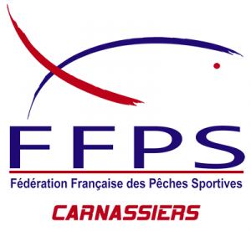

Hébergement & Repas

Le centre d’émulation nautique de bordeaux lac nous met à disposition ses locaux et une grande partie des bénévoles dormira sur place les vendredi et samedi soir.

Cette année encore les compétiteurs ont la possibilité de dormir sur place le vendredi soir et de se joindre à nous. Il en va de même pour le samedi soir. Vous serez les bienvenus.

Côté repas,

Le vendredi soir, une plancha sera mise à disposition et chacun pourra y faire cuire ce qu’il désire. Bordeaux lac étant proche d’une zone commerciale, vous trouverez tout un tas de restaurants et autres magasins à moins de 5min en voiture si vous le désirez.

Le samedi matin, le petit déjeuner est offert à l’ensemble des compétiteurs.

Le samedi soir un repas est prévu, organisé comme l’an dernier par l’AAPPMA de Villandrault. Nous nous étions régalés et avons décidé de nous refaire plaisir cette année.

Entrée
Plat : Bœuf de Bazas / Frites
Dessert
Café
Vin

Le prix du repas est à 20€

SEULS LES REPAS RESERVES ET PAYES SERONT COMPTABILISES, merci donc de vous rapprocher du club afin de faire la réservation au préalable

La journée suivant la compétition étant dédiée à la découverte de la pêche en embarcation les compétiteurs qui le souhaitent peuvent se joindre à nous.

Le dimanche matin, le petit déjeuner est offert à tous les compétiteurs et commissaires restés pour les démonstrations.

Le dimanche midi, un repas est prévu organisé par le club. Il faudra prévoir 7€ pour vous restaurer et le repas comprendra, une part de paella, une boisson, un fruit et un café.

